МИНИСТЕРСТВО ЦИФРОВОГО РАЗВИТИЯ, СВЯЗИ И МАССОВЫХ

КОММУНИКАЦИЙ РОССИЙСКОЙ ФЕДЕРАЦИИ

Ордена Трудового Красного Знамени федеральное государственное бюджетное образовательное учреждение высшего образования

**«Московский технический университет связи и информатики»**

Кафедра «Математическая кибернетика и информационные технологии»

Лабораторная работа №4

**по дисциплине**

**«Информационные технологии и программирование»**

Выполнил: студент гр. БВТ2201

Аблязов И.В.

Проверил:

Москва, 2023 г.

# ОСНОВНАЯ ЧАСТЬ

## Задание 1

В первом задании необходимо написать программу, которая будет находить среднее арифметическое элементов массива. При этом программа должна обрабатывать ошибки, связанные с выходом за границы массива и неверными данными (например, если элемент массива не является числом). Полная программа указана на рисунке 1.

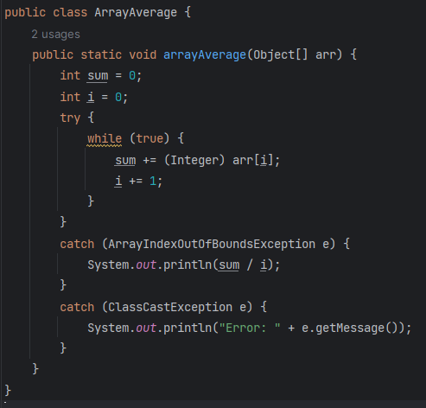

Рисунок 1 Первое задание

Проведем тестирование программы, как показано на рисунке 2.

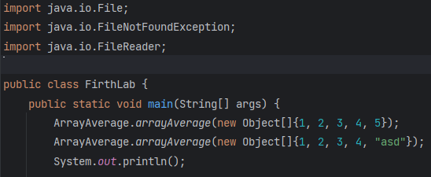

Рисунок 2 Тест 1 задания

Результат выполнения программы показан на рисунке 3.

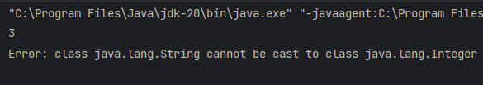

Рисунок 3 Результат первой программы

## Задание 2

Во втором задании нужно написать программу, которая будет копировать содержимое одного файла в другой. При этом программа должна обрабатывать возможные ошибки, связанные с открытием и закрытием файлов. Полный код указан на рисунке 4.

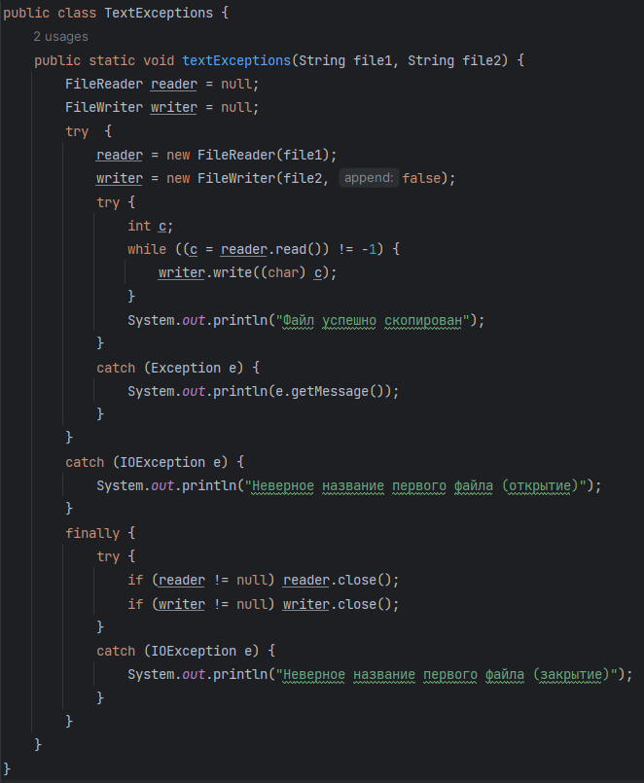

Рисунок 4 Второе задание

Протестируем программу как показано на рисунке 5.

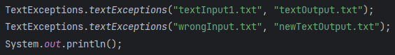

Рисунок 5 Тестирование второго кода

Результат выполнения программы показан на рисунке 6.

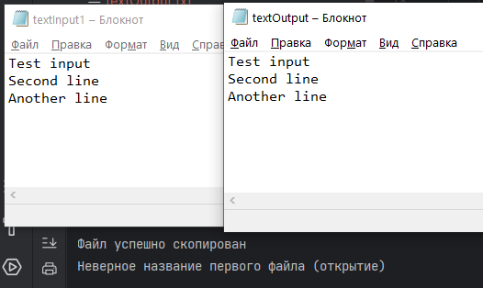

Рисунок 6 Результат работы второй программы

## 3 задание

В третьем задании нужно создать Java-проект для работы с исключениями. Необходимо написать свой собственный класс для обработки исключений, создать обработчик исключений, который логирует информацию о каждом выброшенном исключении в текстовый файл.

В данной работе был реализован третий вариант: Создайте класс CustomFileNotFoundException, который будет использоваться для обработки исключения FileNotFoundException. Напишите программу для чтения файла, и, если файл не существует, выбрасывайте исключение CustomFileNotFoundException.

Код класса CustomFileNotFoundException показан на рисунке 7.

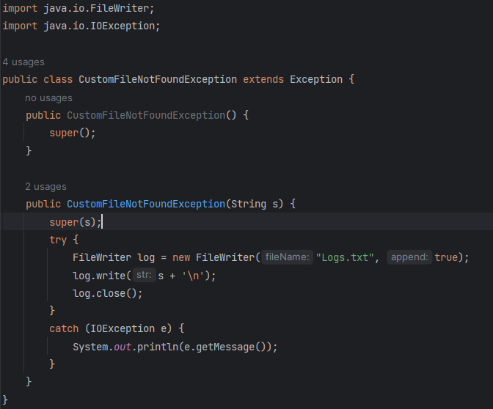

Рисунок 7 Класс CustomFileNotFoundException

Было реализовано 2 варианта вызова созданного исключения. В первом варианте мы проверяем, существует ли необходимый файл. Если данного файла нет, то вызывается наше исключение. В другом варианте мы сразу пытаемся считать файл. Если у нас срабатывает какая-то ошибка, мы проверяем, существует ли данный файл. Если данного файла нет, происходит вызов нашего исключения.

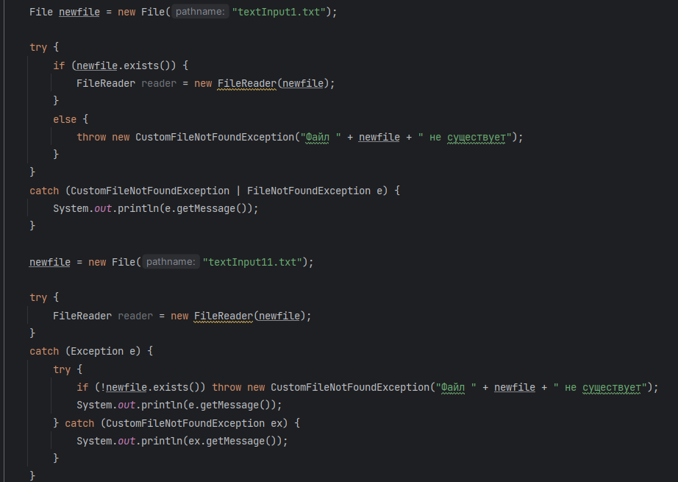

Рисунок 8 Попытки чтения файла

Результат работы данной программы показан на рисунке 9.

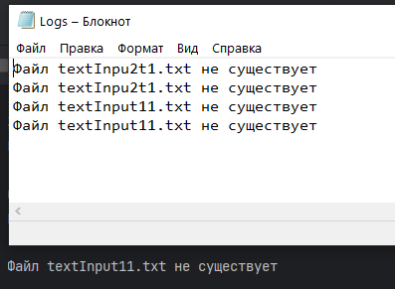

Рисунок 9 3 задание

# ВЫВОД

Данная лабораторная работа помогла лучше освоить язык Java. Была проделана работа с обработкой исключений. Также был создан собственный класс исключений. Все знания были закреплены на практике и сохранены на GitHub: <https://github.com/HungryM1NT/ITIP>